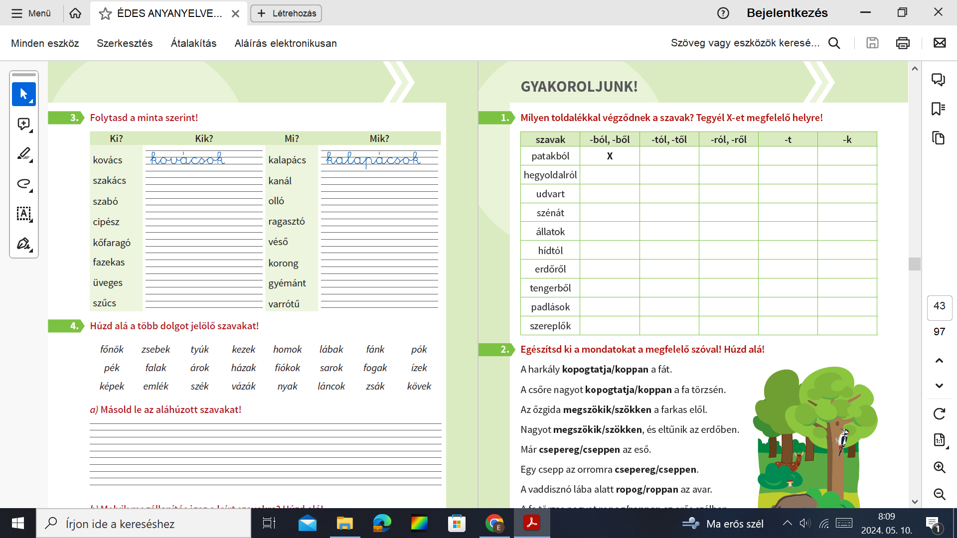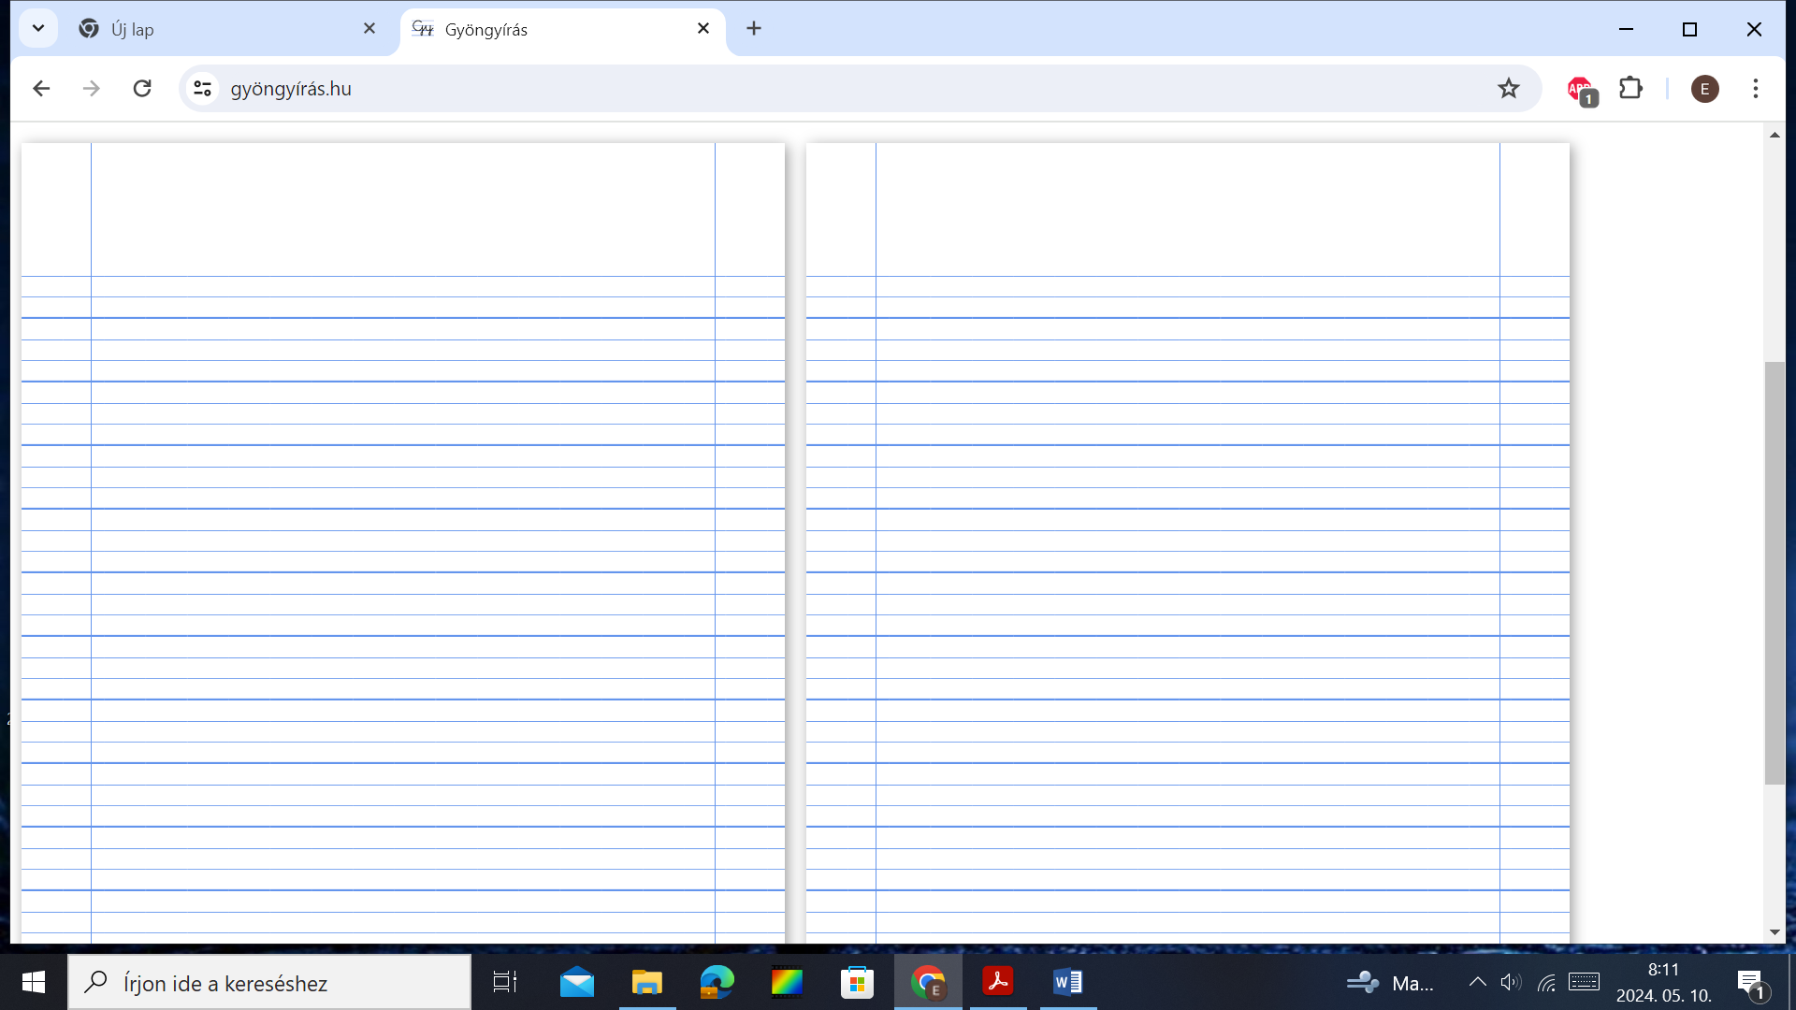____________________________________ Témazáró dolgozat ( toldalékok)

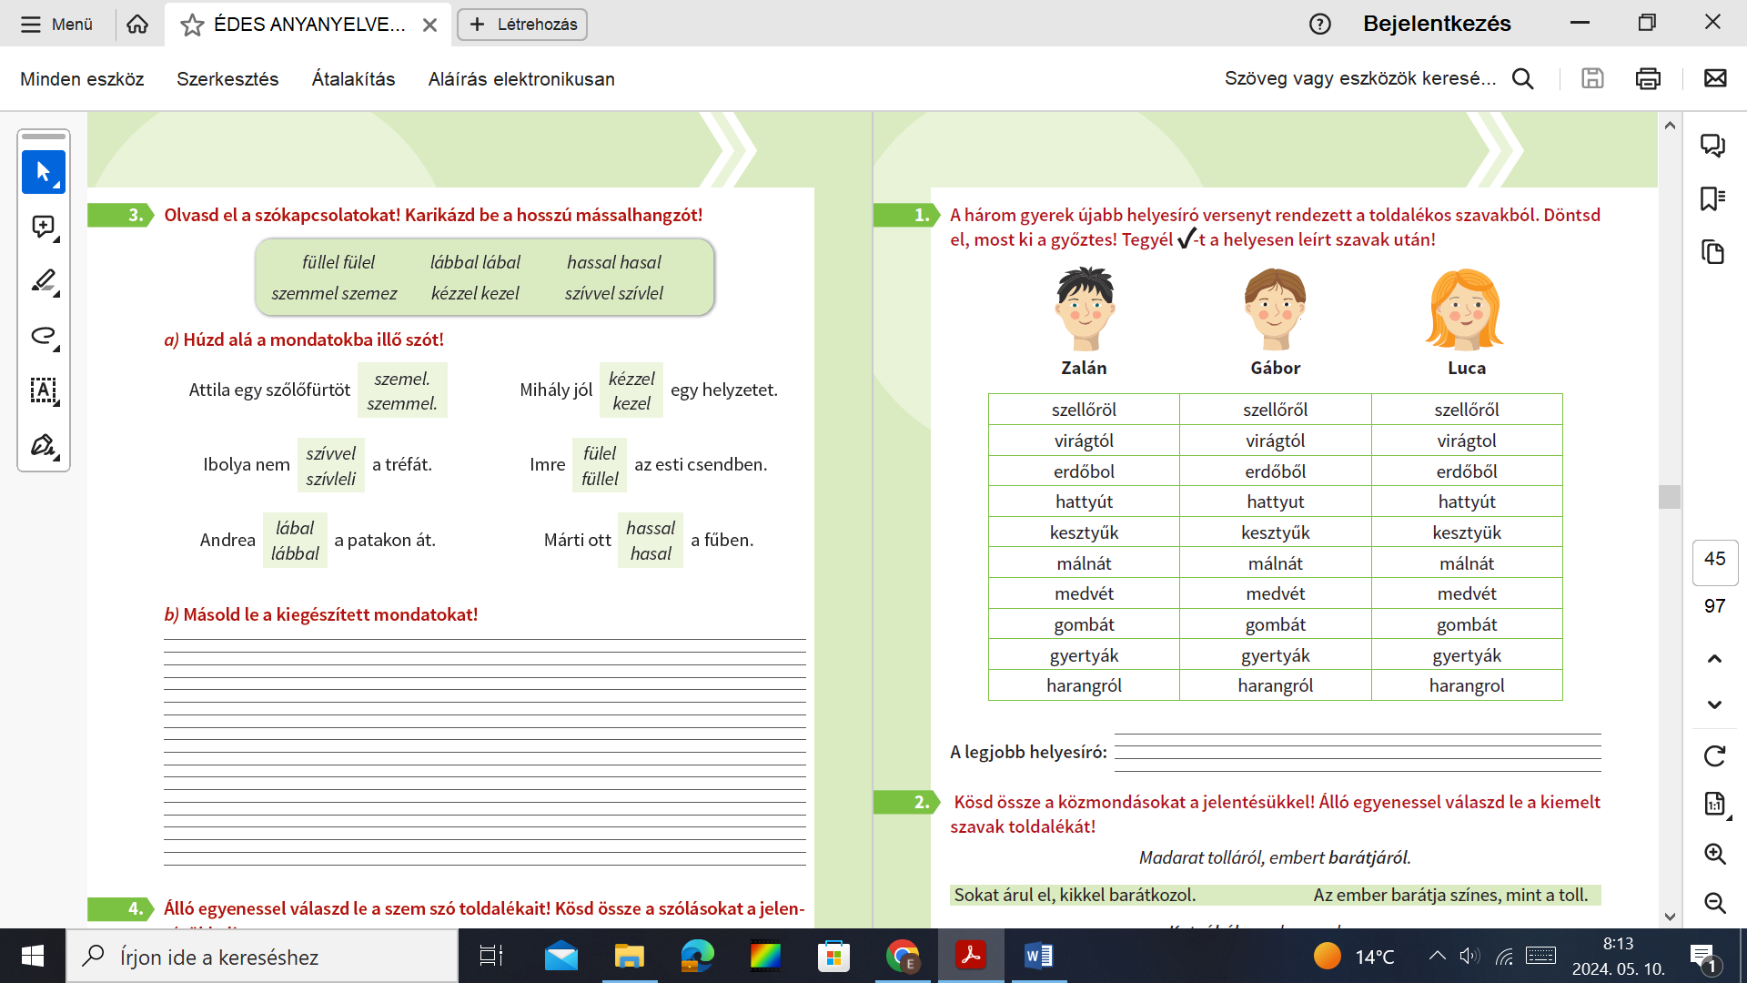**Melyik szavak vannak helyesen írva?** ***Színezd ki halványan!***

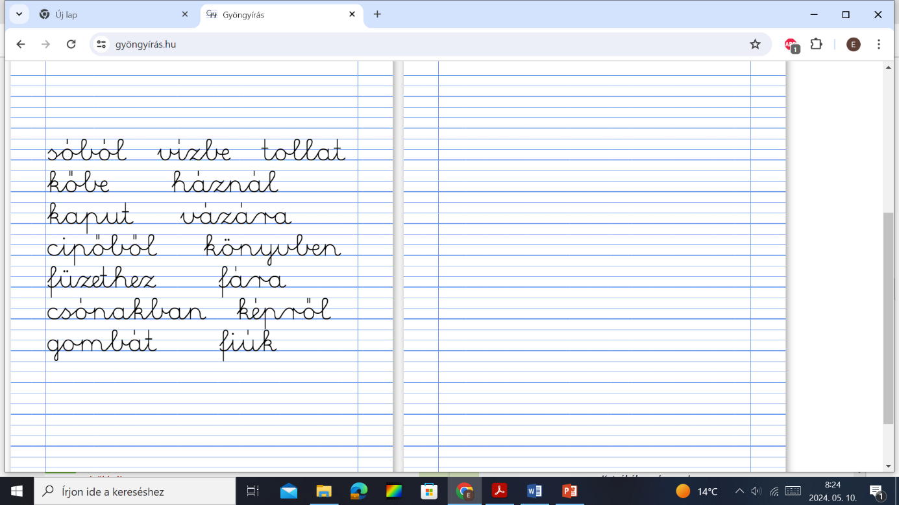**Válaszd le a toldalékot álló egyenessel!**

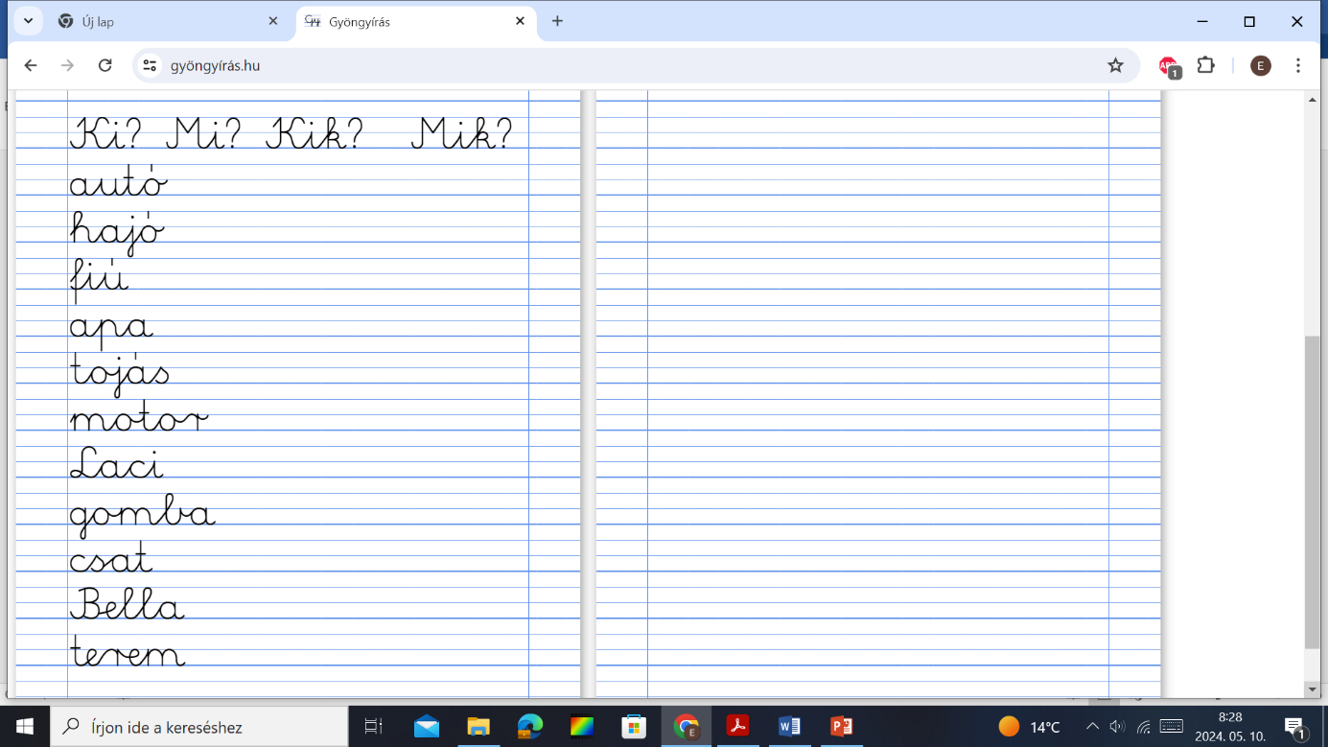

**PONT: ÉRDEMJEGY :**